Анацко О. Э., учитель химии, Ханукович Е. М., учитель математики, ГБОУ гимназии №399 Красносельского района,
Г. Санкт-Петербург
Технологическая карта бинарного урока по предметам химия и математика в 8 классе на тему «Доля в химии и математике»

Тип урока | Бинарный
Авторы УМК | О. С. Габриелян
Цели урока | Образовательная: научить вычислять массовую долю элементов в соединении по формуле соединения.  Развивающая: формировать умения устанавливать аналогии, использовать алгоритмы для решения учебных и познавательных задач, формировать умения, полученные на одном предмете для решения задач другого.  Воспитательная: формировать ответственное отношение к учению, формировать навыки взаимопроверки, самопроверки, работы в группах.
Планируемые образовательные результаты | Личностные: обучающиеся получат возможность формировать умения устанавливать аналогии, использовать алгоритмы для решения учебных и познавательных задач, формировать умения, полученные на одном предмете для решения задач другого.  Метапредметные: обучающиеся научатся применять понятие доля для химических вычислений.  Предметные: обучающиеся научатся вычислять массовую долю элементов в соединении по формуле соединения.
Оборудование | Периодическая система химических элементов, калькулятор, рабочий лист (два варианта), набор соединений алюминия с указанием названий и формул (рисунок 1).
Образовательные ресурсы | -
Технологическая карта:
Этап и продолжительность | Действия учителей | Действия обучающихся
1. Организационный момент – 1-2 мин. | Организуют работу, объясняют особенности урока | Готовятся к работе
2. Актуализация знаний – химия – 5-7 мин. | На слайде демонстрируют химические формулы (рисунок 2), учитель проводит беседу, обсуждая вопросы: что такое химическая формула, что она выражает, как находить относительную молекулярную массу.  Далее обучающимся дается задание на вычисление относительной молекулярной массы веществ, формулы которых представлены в рабочем листе (таблица 1). | Обсуждают вопросы. Выполняют задание по вычислению относительной молекулярной массы, затем проводят взаимопроверка.
3. Актуализация знаний – математика 5-7 мин. | Учитель математики предлагает учащимся задания на расчет доли, перевод обыкновенной дроби в десятичную, правила округления десятичной дроби до нужного разряда, перевод в проценты. В процессе эвристической беседы дети вспоминают, что такое доля в математике и как изменяется ее смысл в науке.  Обучающимся предложены пять заданий на вычисление доли.  После выполнения учащиеся проводят самопроверку по ответам, представленным на слайде. | Обсуждают вопросы. Выполняют задание по вычислению доли, затем проводят самопроверку.
4. Изучение нового материала – 10-12 мин. | После повторения понятия доля, учителя подводят обучающихся к теме урока – массовая доля элемента в веществе. Учитель дает определение массовой доли элемента, поясняет формулу. Обучающиеся записывают в рабочий лист формулу для расчета доли.  Совместно с учителем выполняется задание на нахождение доли элементов аммиаке (рисунок 3). Тут важно отметить, что аммиак знакомое учащимся вещества, его раствор используется в медицине, имеет название нашатырный спирт. | Записывают формулу в рабочий лист, совместно с учителем выполняют задание.
5. Закрепление материала – 10-12 мин. | Каждой группе предложены три вещества, содержащие алюминий. Задание вычислить массовую долю алюминия в каждом из веществ. Результаты вычислений необходимо занести в таблицу. На столах находятся бюксы с веществами, на этикетке указаны названия и формулы веществ.  После проведенных вычислений учитель вместе с обучающимися проверяет результаты, ответы представлены на слайде.  Далее обсуждается вопрос: какой минерал содержит больше всего алюминия?  Ответ – оксид алюминия.  Если оставшееся время и возможности класса позволяют – возможно решить задачу из ОГЭ по химии. | На этом этапе учащиеся работают в группах. Выполняют вычисления. Выстраивают работу в группе. Обсуждают результаты.
6. Завершение урока. | Учителя совместно с детьми подводят итог. Используя смайлики, обучающиеся оценивают комфортность урока.  Каждый ученик за урок получает отметку. | Совместно с учителями подводят итог.
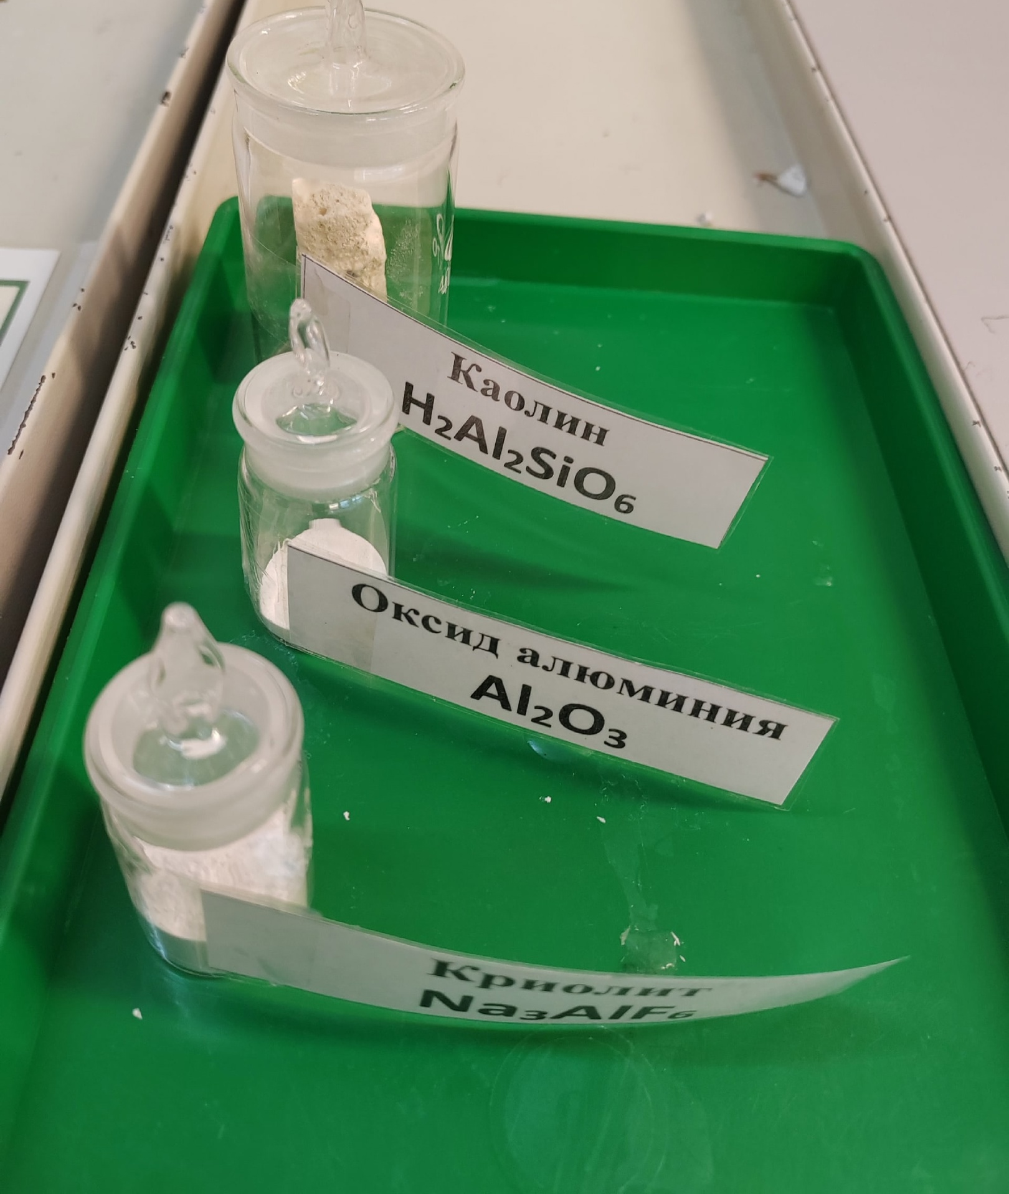
Рис. 1
Материалы для урока
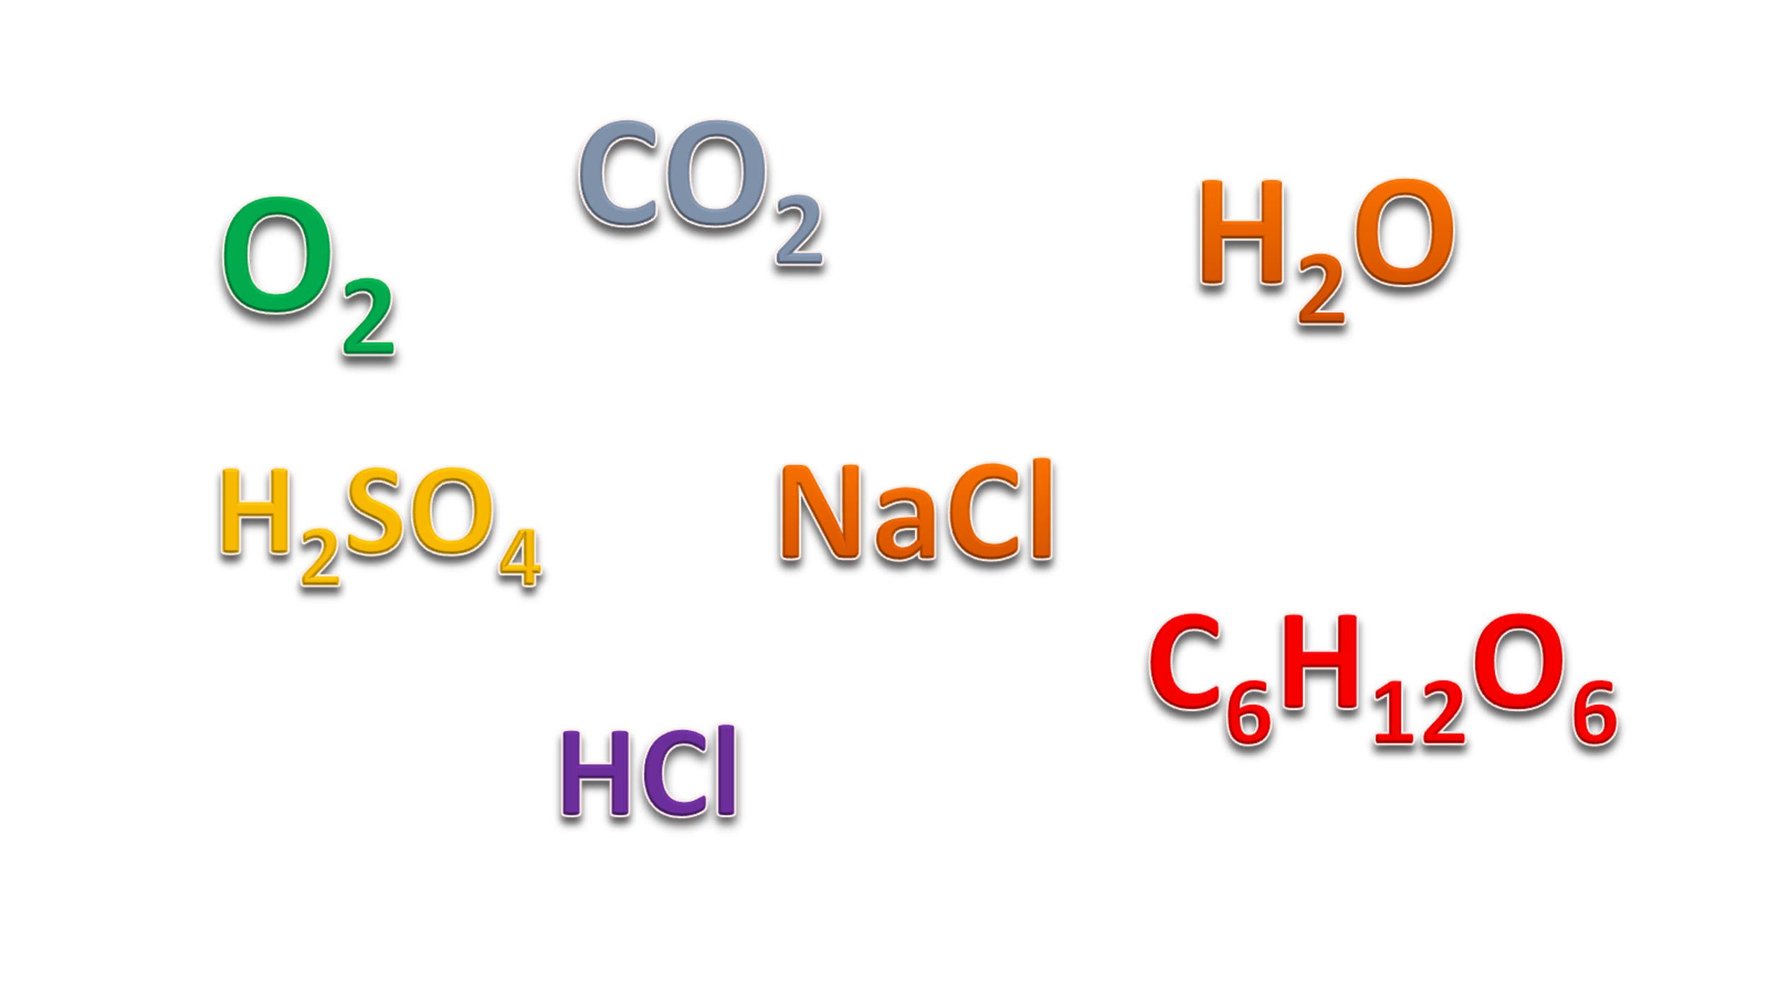
Рис. 2
Слайд с химическими формулами

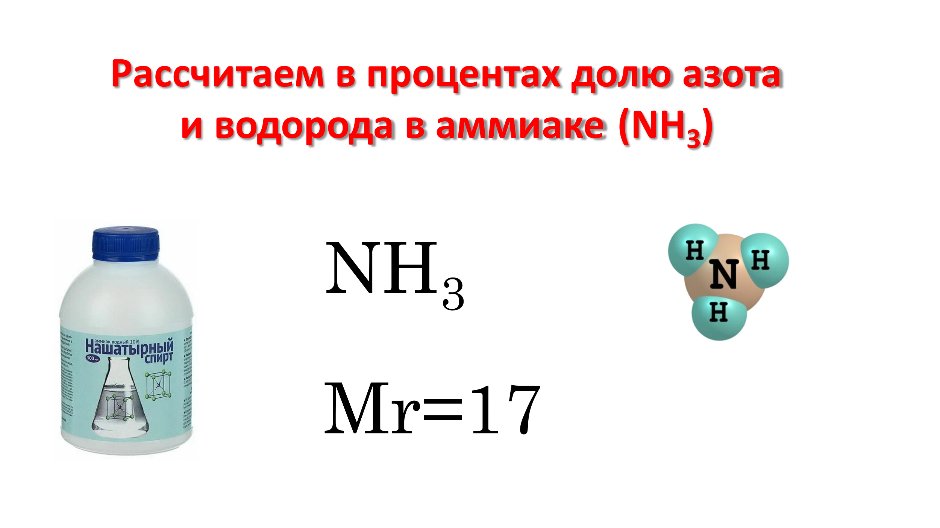
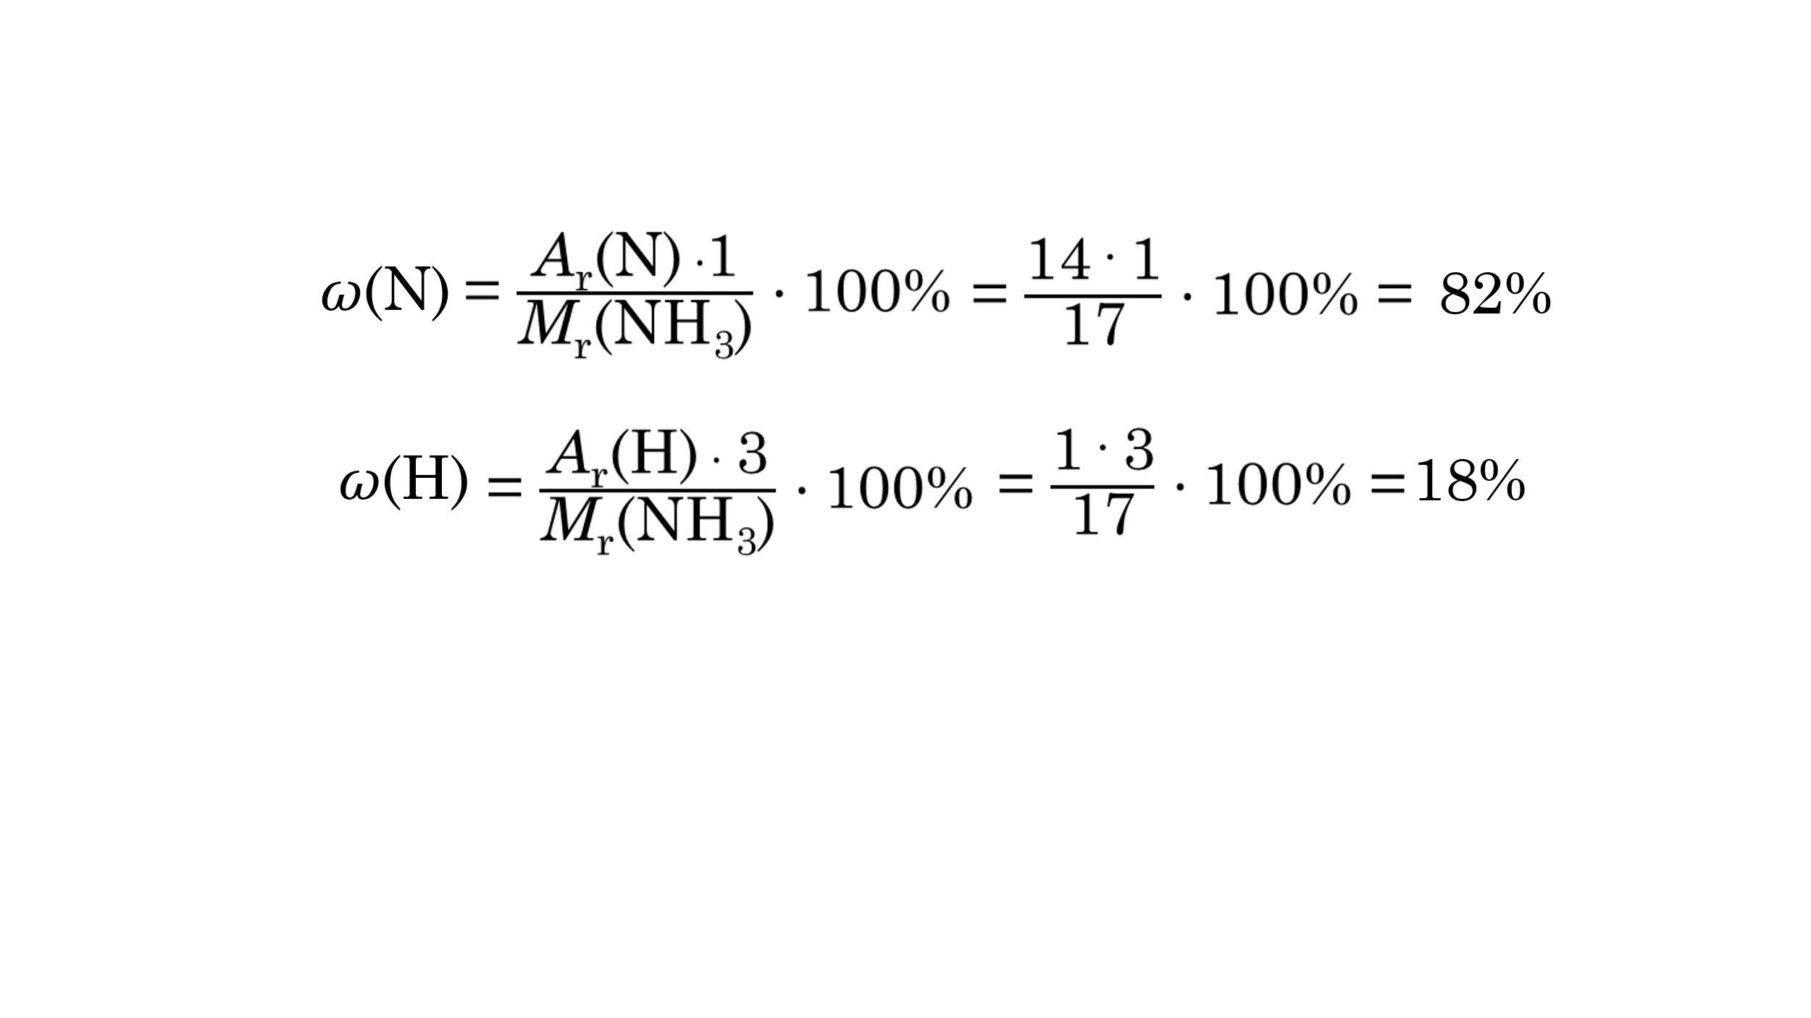
Рис. 3
Вычисление массовой доли элементов в аммиаке

Таблица 1
Таблицы с ответами на задание по вычислению относительной молекулярной массы
Вариант – 1
Формула вещества | Mr
N₂ | 28
NO₂ | 46
HNO₃ | 63
Mg(NO₃)₂ | 148
Ca₃(PO₄)₂ | 310
Вариант – 2
Формула вещества | Mr
F₂ | 38
CO₂ | 44
H₂CO₃ | 62
Na₂CO₃ | 106
Al₂(SO₄)₃ | 342

Задания по математике с ответами:
1. Тест по математике содержит 30 заданий, из которых 18 заданий по алгебре, остальные –– по геометрии. Какую долю составляю геометрические задания?
Ответ: 2/5 (0,4=40%)
2. Для фруктового напитка смешивают яблочный и виноградный сок в отношении 13:7. Какую долю составляет в этом напитке виноградный сок?
Ответ: 7/20 (0,35=35%)
3. Для приготовления чайной смеси смешивают индийский и цейлонский чай в отношении 9:11. Какую долю в этой смеси составляет цейлонский чай?
Ответ: 11/20 (0,55=55%)
4. Во время выборов голоса избирателей между двумя кандидатами распределились в отношении 3:2. Какую долю голосов получил проигравший?
Ответ: 2/5 (0,4=40%)
5. Для получения сплава сплавили олово и медь в соотношении 3:4. Какую долю составляет медь?
Ответ: 4/7 (0,57|1428……..≈0,57=57%)
Набор веществ для работы в группах:
1 группа
- Оксид алюминия – Al₂O₃
- Криолит – Na₃AlF₆
- Каолин – H₂Al₂SiO₆
2 группа
- Оксид алюминия – Al₂O₃
- Криолит – Na₃AlF₆
- Нефелин – NaAlSiO₄
3 группа
- Оксид алюминия – Al₂O₃
- Боксит – AlO(OH)
- Нефелин – NaAlSiO₄
4 группа
- Каолин – H₂Al₂SiO₆
- Боксит – AlO(OH)
- Нефелин – NaAlSiO₄
Таблица с полученным результатами:
Минерал | Формула | Mr | ω(Al)
Оксид алюминия | Al₂O₃ | 102 | 0,53=53%
Криолит | Na₃AlF₆ | 210 | 0,13=13%
Каолин | H₂Al₂SiO₆ | 180 | 0,30=30%
Боксит | AlO(OH) | 60 | 0,45=45%
Нефелин | NaAlSiO₄ | 142 | 0,19=19%

Задача ОГЭ:
Сульфат меди(II) — CuSO₄ химическое соединение одна из важнейших солей меди, часто используется в качестве исходного сырья для получения других соединений меди.
1. Вычислите в процентах массовую долю меди в сульфате меди(II). Запишите число с точностью до целых.
2. Сколько граммов сульфата меди(II) нужно внести в реакционную смесь, если для проведения реакции необходимо 8 г меди(II)?
Возможно решать задачу совместно с обучающимися, оформляя на доске или предложить на самостоятельное решение.

Рабочий лист для учащихся:
ФИ_________________
Дата _________________

1. Вычислить относительную молекулярную массу
Вариант – 1
1. N₂
Mr = _______________________________________________
2. NO₂
Mr = _______________________________________________
3. HNO₃
Mr = _______________________________________________
4. Mg(NO₃)₂
Mr = _______________________________________________
5. Ca₃(PO₄)₂
Mr = _______________________________________________

Верно _____ Отметка____
Вариант – 2
1. F₂
Mr = _______________________________________________
2. CO₂
Mr = _______________________________________________
3. H₂CO₃
Mr = _______________________________________________
4. Na₂CO₃
Mr = _______________________________________________
5. Al₂(SO₄)₃
Mr = _______________________________________________

Верно _____ Отметка____

2. Задания на долю
- Тест по математике содержит 30 заданий, из которых 18 заданий по алгебре, остальные –– по геометрии. Какую долю составляю геометрические задания?
____________________________________________________
- Для фруктового напитка смешивают яблочный и виноградный сок в отношении 13:7. Какую долю составляет в этом напитке виноградный сок?
___________________________________________________
- Для приготовления чайной смеси смешивают индийский и цейлонский чай в отношении 9:11. Какую долю в этой смеси составляет цейлонский чай?
____________________________________________________
- Во время выборов голоса избирателей между двумя кандидатами распределились в отношении 3:2. Какую долю голосов получил проигравший?
____________________________________________________
- Для получения сплава сплавили олово и медь в соотношении 3:4. Какую долю составляет медь?
____________________________________________________

Верно _ ____ Отметка____

Тема: Массовая доля химического элемента

Массовая доля химического элемента – это отношение его относительной атомной A_{r}(Э) массы с учетом количества атомов x к относительной молекулярной массе M_{r}, выраженное в долях единицы или процентах.
ω(Э) =

Пример:
Рассчитаем в процентах долю азота и водорода в аммиаке (NH₃)
Mr = _______________________________________________
_________________________________________________________________________________________________________________________________________________________________________________________________________________________________________________________________________________________________________________
3. Задание по группам
Рассмотреть образцы минералов, находящихся у вас на парте, рассчитать массовую долю алюминия в них и заполнит таблицу.
___________________________________________________________________________________________________________________________________________________________________________________________________________________________________________________________________________________________________________________________________________________________________________
Минерал | Формула | Mr | ω(Al)
Оксид алюминия | Al₂O₃
Криолит | Na₃AlF₆
Каолин | H₂Al₂SiO₆
Боксит | AlO(OH)
Нефелин | NaAlSiO₄
Какой минерал содержит больше всего алюминия?
____________________________________________________

4. Задача ОГЭ
Сульфат меди(II) — CuSO₄ химическое соединение одна из важнейших солей меди, часто используется в качестве исходного сырья для получения других соединений меди.
1. Вычислите в процентах массовую долю меди в сульфате меди(II). Запишите число с точностью до целых.
2. Сколько граммов сульфата меди(II) нужно внести в реакционную смесь, если для проведения реакции необходимо 8 г меди(II)?
Mr = _______________________________________________
_____________________________________________________________________________________________________________________________________________________________________________________________________________________________________________________________________________________________________________________________________________________________________________________________________________________________________________________________________________________________________________________________________________________________________



ф

